ВИДЫ ОКАЗАНИЯ БЕСПЛАТНОЙ ЮРИДИЧЕСКОЙ ПОМОЩИ АДВОКАТАМИ
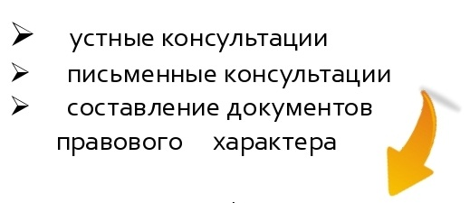

Случаи:
1) сделки с недвижимым имуществом;
2) сделки по договору социального найма, договору найми специализированного жилого помещения для детей-сирот;
3) право на земельные участки;
4) защита прав потребителей по коммунальным услугам;
5) трудовые споры;
6) признание берработным;
7) возмещение вреда, причиненного смертью кормильца;
8) предоставление мер социальной поддержки;
9) пенсии (назначение, перерасчет);
10) установление отцовства (материнства), алименты;
11) установление усыновления, опеки или попечительства;
12) права детей-сирот;
13) реабилитация граждан, пострадавших от политических репрессий;
14) ограничение дееспособности;
15) обжалование нарушений прав и свобод граждан при оказании психиатрической помощи;
16) медико-социальная экспертиза и реабилитация инвалидов;
17) обжалование во внесудебном порядке актов органов государственной власти, органов местного самоуправления и должностных лиц;
18) восстановление имущественных прав, личных неимущественных прав, нарушенных в результате чрезвычайной ситуации.
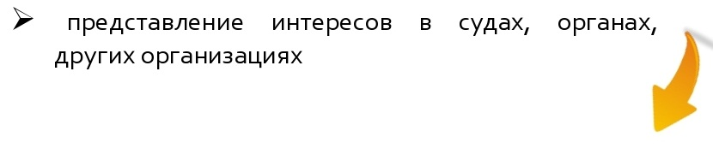

Если граждане являются:
1) истцами и ответчиками по делам о:
а) расторжении, признании недействительными сделок с недвижимым имуществом, о государственной регистрации прав на недвижимое имущество и сделок с ним и об отказе в государственной регистрации таких прав (в случае, если жилое помещение является единственным жильем гражданина и его семьи);
б) признании права на жилое помещение, предоставлении жилого помещения по договору социального найма, договору найма специализированного жилого помещения детям-сиротам, расторжении и прекращении договора социального найма жилого помещения, выселении из жилого помещения (в случае, если жилое помещение является единственным жильем гражданина и его семьи), расторжение и прекращение договора найма специализированного жилого помещении для детей-сирот, выселение из указанного жилого помещения;
в) признании и сохранении права собственности на земельный участок, права постоянного бессрочного пользования, а также пожизненного наследуемого владения земельным участком (в случае, если на спорном земельном участке или его части находится жилое помещение, являющееся единственным жильем гражданина и его семьи);
2) истцами (заявителями) при рассмотрении дел:
а) о взыскании алиментов;
б) о возмещении вреда, причиненного смертью кормильца, увечьем или иным повреждением здоровья, связанным с трудовой деятельностью или с чрезвычайной ситуацией;
в) об установлении усыновления, опеки или попечительства в отношении детей-сирот и детей, оставшихся без попечения родителей, о заключении договора об осуществлении опеки или попечительства над такими детьми;
г) об обеспечении мер государственной поддержки детям-инвалидам, детям-сиротам;
3) гражданами, в отношении которых судом рассматривается заявление о признании их недееспособными;
4) гражданами, пострадавшими от политических репрессий, - по вопросам, связанным с реабилитацией;
5) гражданами, в отношении которых рассматриваются дела о принудительной госпитализации в психиатрический стационар или продлении срока принудительной госпитализации в психиатрическом стационаре;
6) гражданами, пострадавшими от ЧС, - по вопросам, связанным с восстановлением имущественных прав, личных неимущественных прав, нарушенных в результате ЧС, возмещением ущерба, причиненного вследствие ЧС.
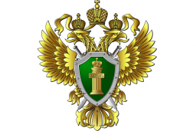

ПРОКУРАТУРА ВОЛОГОДСКОЙ ОБЛАСТИ

ПОЛУЧЕНИЕ БЕСПЛАТНОЙ ЮРИДИЧЕСКОЙ ПОМОЩИ

(памятка для граждан)



г. Вологда

2019 год
УЧАСТНИКИ ГОСУДАРСТВЕННОЙ СИСТЕМЫ БЕСПЛАТНОЙ ЮРИДИЧЕСКОЙ ПОМОЩИ:
Адвокаты Вологодской области
Органы исполнительной государственной власти области и подведомственные им учреждения


КАТЕГОРИИ ГРАЖДАН, КОТОРЫМ ОКАЗЫВАЕТСЯ БЕСПЛАТНАЯ ЮРИДИЧЕСКАЯ ПОМОЩЬ:

- малоимущие граждане;
- инвалиды I и II группы;
- ветераны Великой Отечественной войны, Герои Российской Федерации, Герои Советского Союза, Герои Социалистического Труда, Герои Труда Российской Федерации;
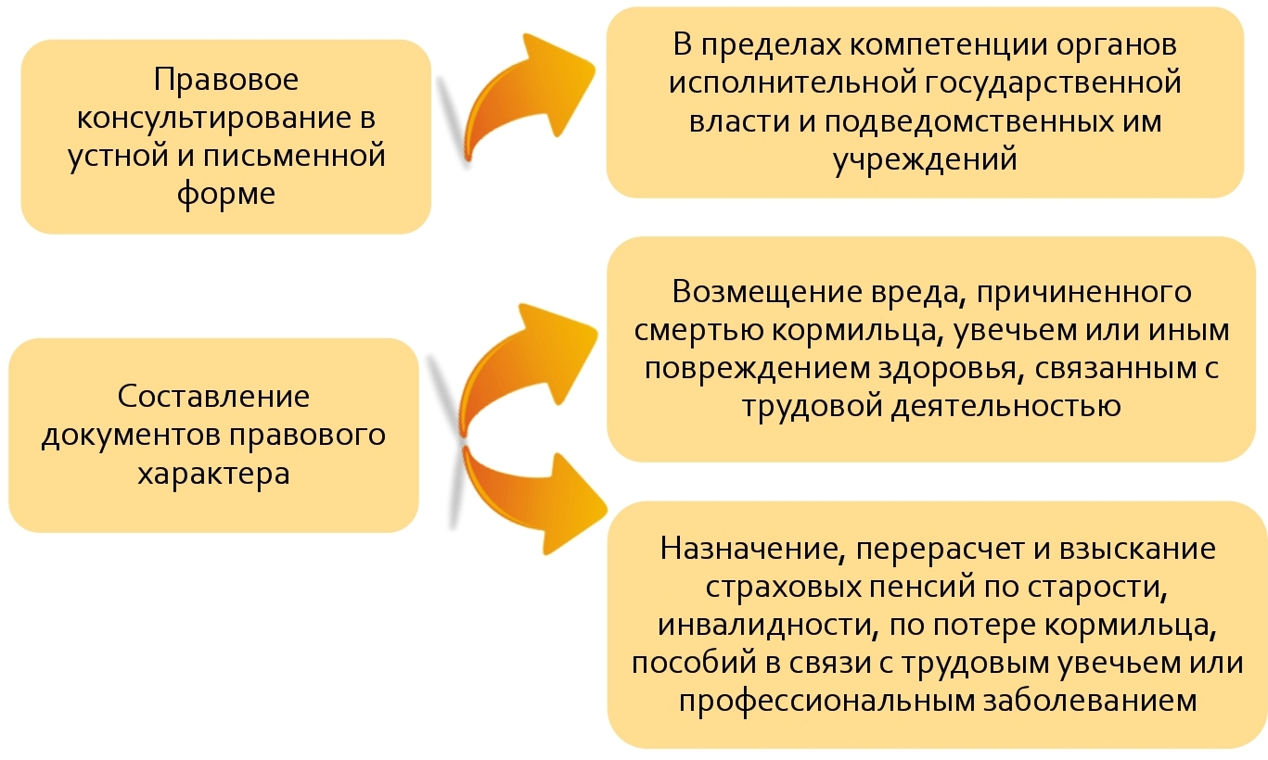
- дети-инвалиды, дети-сироты, дети, оставшиеся без попечения родителей, лица из числа детей-сирот и детей, оставшихся без попечения родителей, а также их законные представители и представители, если они обращаются за оказанием бесплатной юридической помощи по вопросам, связанным с обеспечением и защитой прав и законных интересов таких детей;
- граждане пожилого возраста и инвалиды, проживающие в организациях социального обслуживания, предоставляющих социальные услуги в стационарной форме;
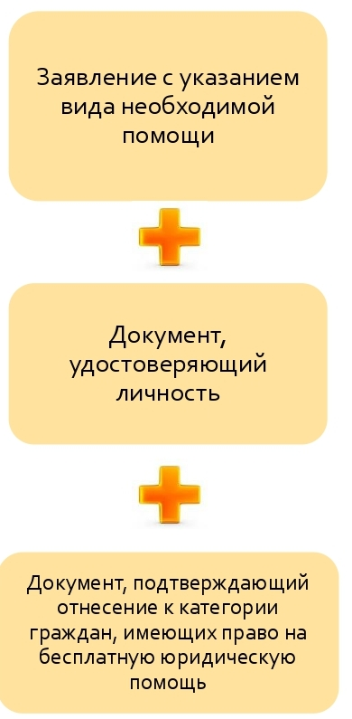
- несовершеннолетние, содержащиеся в учреждениях системы профилактики безнадзорности и правонарушений несовершеннолетних, и несовершеннолетние, отбывающие наказание в местах лишения свободы, а также их законные представители и представители, если они обращаются за оказанием бесплатной юридической помощи по вопросам, связанным с обеспечением и защитой прав и законных интересов таких несовершеннолетних (за исключением вопросов, связанных с оказанием юридической помощи в уголовном судопроизводстве);
- граждане, которым оказывается психиатрическая помощь;
- граждане, признанные судом недееспособными, а также их законные представители;

- граждане, пострадавшие в результате чрезвычайной ситуации:
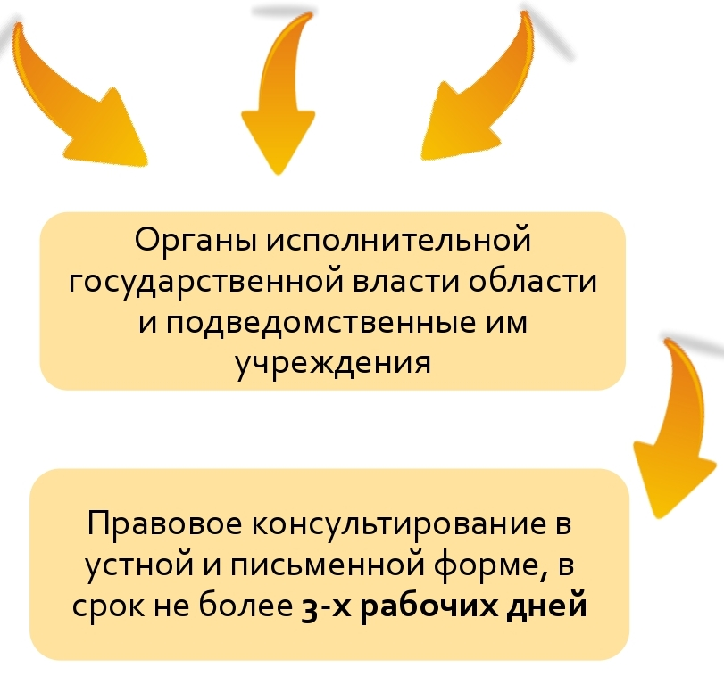
- граждане, которым право на получение бесплатной юридической помощи в рамках государственной системы бесплатной юридической помощи предоставлено Законом Вологодской области от 25.04.2012 № 2744-ОЗ «Об оказании бесплатной юридической помощи гражданам Российской Федерации, материально-техническом и финансовом обеспечении оказания юридической помощи адвокатами в труднодоступных местностях на территории Вологодской области» (далее – Закон ВО № 2744-ОЗ)

ВИДЫ ОКАЗАНИЯ БЕСПЛАТНОЙ ЮРИДИЧЕСКОЙ ПОМОЩИ ОРГАНАМИ ИСПОЛНИТЕЛЬНОЙ ГОСУДАРСТВЕННОЙ ВЛАСТИ И ПОДВЕДОМСТВЕННЫМИ ИМ УЧРЕЖДЕНИЯМИ

ПОРЯДОК ОКАЗАНИЯ БЕСПЛАТНОЙ ЮРИДИЧЕСКОЙ ПОМОЩИ В ЭКСТРЕННЫХ СЛУЧАЯХ ГРАЖДАНАМ, ОКАЗАВШИМСЯ В ТРУДНОЙ ЖИЗНЕННОЙ СИТУАЦИИ (ст. 4 Закона ВО № 2744-ОЗ):

ДОКУМЕНТЫ, НЕОБХОДИМЫЕ ДЛЯ ПОЛУЧЕНИЯ БЕСПЛАТНОЙ ЮРИДИЧЕСКОЙ ПОМОЩИ:






